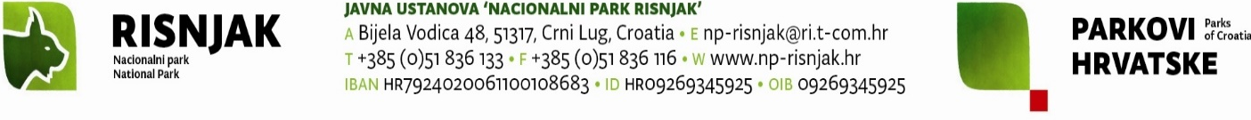

KLASA: 001-01/24-01/01
URBROJ: 2170-6-2-01-24-01
Crni Lug, 22.02.2024.

IZVJEŠĆE O POSLOVANJU

JAVNE USTANOVE „NACIONALNI PARK RISNJAK“

ZA 2023. GODINU

Godišnjim izvješćem za 2023.g. obuhvaćen je period od 01. siječnja do 31. prosinca 2023.g.

Izvještaj za navedeni period baziran je u nekoliko grupa aktivnosti koje su se
provodile:

- aktivnosti vezane uz provedbu Godišnjeg programa zaštite, održavanja, očuvanja, promicanja i korištenja za 2023. godinu (u daljnjem tekstu Godišnji program);
- aktivnosti vezane uz sustav posjećivanja;
- međunarodne aktivnosti;
- ostale aktivnosti vezane uz djelatnosti NP Risnjak.

Ad 1. Godišnji program

Godišnji program izradila je Javna ustanova „Nacionalni park Risnjak“ te je isti donesen 15.12.2023.g. na 54. sjednici Upravnog vijeća Javne ustanove „Nacionalni park Risnjak“.
Ministarstvo gospodarstva i održivog razvoja izdalo je suglasnost na Godišnji program 21.12. 2023.g.
Upravno vijeće je na istoj sjednici održanoj 11.12.2023.g. donijelo Plan nabave za 2024.godinu

Upravno vijeće na 49. sjednici održanoj dana 02.10.2023. godine donosi Odluku o izradi prijedloga financijskog plana za razdoblje 2024.- 2026. godine, te je naveden: ukoliko su potrebne dodatne korekcije utvrđene od strane resornog Ministarstva gospodarstva i održivog razvoja, postupit će se sukladno uputama resornog Ministarstva gospodarstva i održivog razvoja, a zadužuje se ravnatelj da korigirani i konačni prijedlog financijskog plana za razdoblje 2024.- 2026. godine dostavi na znanje članovima Upravnog vijeća.
Po tim uputama se postupilo i informirani su o tome na 55. sjednici održanoj 21.12.2023. g.

Godišnji program realizirao se sukladno dinamici i raspoloživosti financijskih sredstava, te organizacijskim mogućnostima Ustanove.
Godišnji program koncipiran je i sastavljen kroz nekoliko tema, te će i izvješće biti koncipirano tim slijedom.

- Tema 1. Zaštita i očuvanje prirodnih vrijednosti

Od strane MINGOR-a Plan upravljanja za Risnjak usvojen je 08.03.2022, a Plan upravljanja za Snježnik 08.09.2022.godine.
Hrvatski šumarski institut je vršio praćenja utjecaja atmosferskih taloženja na šumske ekosustave i u prosincu je dostavio izvješće o rezultatima.
Pravilniku o zaštiti i očuvanju „Nacionalnog parka Risnjak“ dobio je suglasnost MINGOR-a u 9.mjesecu 2023.godine.
Kao i svake godine, tako je i ove godine organizirana i izvršena košnja gorskih livada Leska, Lazac, Šegina, Btov laz, kao i vlažnih livada u dolini rijeke Kupe na površini od cca 50 ha. Na taj način se kontinuirano provodi akcijski plan „Gorske i vlažne livade“. Livadne površine koje su zahvaćene sukcesijom bile su malčirane i pokušalo ih se vratiti u stanje povoljno za košnju.

Provodimo redovni monitoring brojnog stanja divokoze na masivu Risnjaka i izvoru Kupe, te se poduzimaju dodatne mjere zaštite. Populacija divokoze je u progresiji što je znak da aktivnosti koje se provode daju dobre rezultate.

Aktivnosti u vezi problematike s pojačanom prisutnošću smrekovog pisara (Ips typographus) bile su provedene. Inače se provode svaku drugu godinu zbog smanjenog broja vrste, tj. smanjene opasnosti napada štetnika.
Stručna služba zajedno sa službom čuvara prirode radila je na monitoringu vuka, medvjeda, risa, troprstog djetlića, rusog svračka, ševe krunice te vodomara.
Nastavljen je i monitoring divljači putem praćenja tragova u snijegu.
Redovno MINGOR-u dostavljamo izmet vuka radi praćenja stanja populacije.

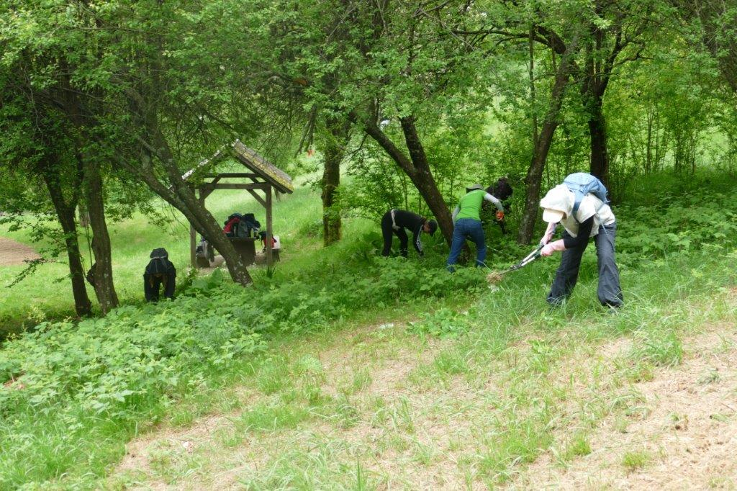
Volonterska akcija

- Tema 2: Zaštita i očuvanje kulturne baštine

Popisu eksponata za etnološku zbirku nije se prišlo zbog nedostatka financijskih sredstava, te samim time i nemogućnosti da se angažira konzervator koji bi mogao sugerirati daljnje radove na zbirci.

- Tema 3: Suradnja i komunikacija s lokalnom zajednicom

Obim šteta prouzročenih od strane divljači na poljoprivrednim površinama tijekom 2023.g. nije bio velik. Glavni razlog je da se ove godine kao i ranijih godina sklapali su se ugovori o najmu električnog pastira te su dani na korištenje lokalnom stanovništvu s najvećim učešćem šteta.
U svrhu smanjenja krivolova nastavljena je suradnja s lovoovlaštenicima i Policijskom upravom PGŽ - Ispostava Delnice i Čabar te se nastavilo sa zajedničkim ophodnjama čuvara prirode i policije. Postavljene su i foto zamke koje zajedno sa kamerama koje koristi MUP odvraća naum krivolova. U svrhu kvalitetnije suradnje s lokalnim stanovništvom koje je u zrelim godinama pružamo jednom mjesečno prijevoz do Delnica po lijekove i na liječničke preglede te vršimo nabavu i za JU.
Lokalni iznajmljivači su jako zadovoljni sa sezonom tako da sve više u Parku vide dobrog suradnika i promotora kako zaštićenog područja tako i lokale zajednice.
Sudjelovali smo u manifestaciji Razloško petrovo te pomogli mještanima u realizaciji.
Ured ravnatelja je otvoren za razgovor i rješavanje problema lokalnog stanovništva u svakoj prilici.

- Tema 4: Edukacija

Edukacija „Tajanstveni stanovnici Risnjaka-noćni leptiri“ sa predavačem Tonijem Korenom ove godine je održana i posječenost je bila dobra. Suradnja sa Foto savezom se nastavlja i edukacija djece u njihovoj režiji je odlično prihvaćena. Povodom Dana planina u prostorijama VUKA Karlovac, a u suradnji sa Veleučilištem, Hrvatskim fotosavezom i JU NP Risnjak postavili smo izložbu fotografija koja je bila aktivna preko mjesec dana.
Posjetila nas je grupa znanstvenika iz Tanzanije i Urugvaja te je održano predavanje i šetnja Poučnom stazom.
Stručne službe, tj. edukator radi na programima Škole u prirodi i Šumske pedagogije.
Održana je promocija Knjige Srce mog medvjeda autora Milana Majerovića Stilinovića ovdje u prostorijama parka. Knjiga ne nastala na lokaciji Medvjeđeg brloga ovdje u parku.
Djelatnici stručnih službi pohađali su On-line radionice, predavanja i okrugle stolove vezano uz problematiku zaštite prirode.
Bili smo prisutni na godišnjem sastanku stručnih službi i čuvara prirode.
Od aktivnosti službe čuvara prirode ističem sudjelovanje na godišnjem sastanku čuvara prirode.
Djelatnici su se educirali iz područja javne nabave, marketinga, zaštite prirode i računovodstva te odnosa sa javnošću.

- Tema 5: Zaštita od požara

Protupožarna zaštita provodila se temeljem odobrenog Operativnog plana zaštite šuma od požara za 2023.g. Požara na prostoru upravljanja JU nije bilo.

- Tema 6. Razvoj kapaciteta javne ustanove

Koristimo novi računalni program kao dio pilot projekta MINGOR-a vezano uz računovodstvo , Hostel te marketinga. Potpisan je ugovor između JU NP Risnjak i tvrtke LOGIN iz Rijeke.
Djelatnice su pohodile edukacije u vezi novog programa u Rijeci, Lonjskom Polju i Mljetu te razmjenjivale iskustva i znanja.
Izdano je koncesijsko odobrenje za obavljanje djelatnosti trgovine na malo gdje lokalni izrađivač rukotvorina prodaje svoje proizvode.
Cjenik smo koncipirali na dio koji se tiče sezone i na onaj dio van sezone jer smo do sada uz JU NP Sjeverni Velebit imali najnižu cijenu ulaznice.
U veljači je prijavljen projekt rekonstrukcije pl. domova Risnjak i Snježnik na poziv Ministarstva turizma i još uvijek čekamo evaluaciju.
Raspisali smo natječaj za koncesiju planinarskog doma na Risnjaku ali se nitko nije javio.
Obnovili smo kuću na Lascu i priveli je funkciji promatranja divljih zvijeri koja se pokazala kao dobra investicija. Spomenuti objekt je bio 2x devastiran od strane migranata.
Pregovarali smo oko Interreg projekata koji bi se provodili u parku. Jedan se tiče infrastrukture- rekonstrukcija poučne staze Leska, a drugi je vezan uz istraživanja propisanih prema Planu upravljanja.
Izrađen je projekt obnove soba u našem Pansionu i treba pristupiti u idućoj godini rekonstrukciji.
Cijelu godinu radilo se na projektnoj dokumentaciji obnove mosta u Kuparima koji je stradao u poplavi 2022 godine u rujnu.
Održao se Risnjak trail i bio je odlično posječen. Potpomogli smo održavanje Razloškog Petrova sa pohodom na izvor Kupe kao što to činimo svake godine.
Odradili smo i rušenje opasnih stabala uz prometnicu Crni Lug-Vršićak.
Dobili smo Povelju Grada Delnica povodom 70 godina parka.
Obnovili smo ogradu Panoramske ceste u duljini od preko 900 metara.
Proširili smo dio parkirališta za strojeve i nasipali parkiralište pored jezera.
Očistili smo jezero od nakupina trave koja je gušila faunu jezera.
Još uvijek rješavamo problem Statuta JU NP Risnjak ali je u planu izrada uniformnog Statuta za sve JU.
Potpisali smo sporazum o suradnji sa JU Natura Viva iz Karlovca te sudjelovali u volonterskoj akciji izlova invazivnih rakova a Korani i Radonji.
Donesen je Pravilnik o načinu korištenja vlastitih prihoda.
Otkazan nam je najam ugostiteljskog objekta od strane zakupoprimca.
Kako se promijenila klima tako su ekstremne vremenske pojave sve češće. Uslijed zadnjih ekstrema stradao nam je krov na Risnjaku kojeg smo sanirali, stradao je južni zid kuće Lazac koji će biti saniran iduće godine., stradao je krov na Rodnoj kući rijeke Kupe kojeg ćemo sanirati iduće godine, stradala je i Poučna staza Leska za što smo se javili na Interreg poziv. Bujice su odnijele i Ribičku stazu gdje je dogovorena suradnja sa Hrvatskim vodama oko djelomične sanacije sa njihove strane. Uslijed bujica stradala je i cesta koja vodi prema Kuparima i izvoru Kupe tako da je upitan transport mosta koji je stradao u poplavi 2022.godine u 9.mjesecu.
Proslavili smo 70.godina proglašenja Nacionalnog parka Risnjak i u sklopu same proslave izdali smo monografiju Tlo i šumska vegetacija Nacionalnog parka Risnjak, izdali smo Dječju himnu Risnjaka, promijenili postav izložbe ispred Upravne zgrade parka, gosp. Toni Koren proveo nas je kroz noćni život leptira, gđa. Martina Markov napisala je slikovnicu Marko na Risnjaku…

Provodili smo volonterske programe (održavanje objekata, livada i tehnička podrška) te odradili i edukativan program cijepanja šindre.
Obnavljali smo putokaze, postavili nove na mjestima gdje ih nije bilo, obnovili smo prometne putokaze, te naručili ostatak tabli koje ćemo postaviti iduće godine. Obnovili smo i postavili stradali most na Ribičkoj stazi.
Nabavili smo i nova računala tj., zamijenili dotrajala i loša.

Ad 2. Organizirani i individualni posjeti

SUSTAV POSJEĆIVANJA i MARKETINŠKE AKTIVNOSTI
U 2023. godini u NP Risnjak prodano je 20.198 ulaznica. Ukupni broj prodanih ulaznica u odnosu na prethodnu godinu (23.013) je 12 % manji (odn. realizacija je na 88% lanjskog broja prodanih ulaznica). Sve do svibnja bilježi se porast broja posjetitelja po mjesecima što je ujedno i vrijeme kada je najposjećenija poučna staza Leska i ulaz Bijela Vodica. Nakon toga vidljiv je pad posjetitelja u ukupnom broju kada nam gosti posjećuju i područje izvora rijeke Kupe a sada to nije moguće zbog uništene infrastrukture. Promatrajući ukupni broj posjetitelja na godišnjoj razini smanjen je za cca 3.000 što je ujedno i prodani broj ulaznica prethodne godine na info Kupari koji je u 2023. zatvoren.
Tablica:
Pregled broja posjetitelja po mjestima ulaza
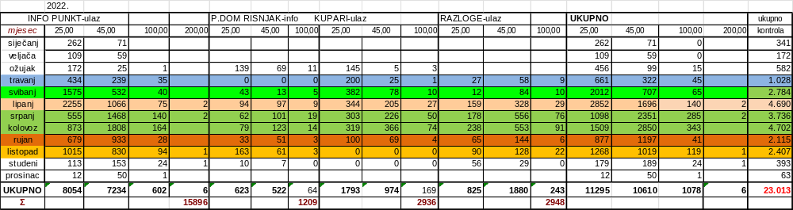
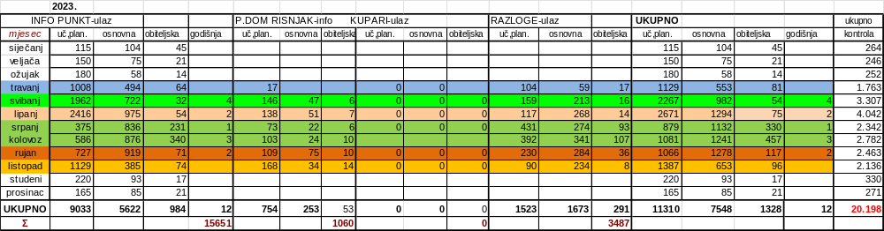
Napomena: Ukupni broj ulaznica ne pokazuje i ukupan broj posjetitelja budući je uvedena kategorija obiteljske ulaznice (1 obiteljska ulaznica može brojiti i 3-5 osoba).

Broj vođenih grupa (uključuje i vođenje programa šumske pedagogije) u 2023. bio je 183 što je povećanje od 23% u odnosu na 2022.g.
Za program promatranja divljači na Lascu ponovno je pokrenut nakon opremanja objekta te smo u kolovozu imali prve posjetitelje. Također je nastavljen i program promatranja divokoza.
Interes za sportski ribolov na rijeci Kupi također je bio značajan a prodano je 855 dnevnih ribičkih dozvola (prethodnu godinu 570). Što je porast od 50%.

Grafikon:
Struktura stranih posjetitelja po državama (evidentirano kroz sustav naplate ulaznica)
STRUKTURA | %
NJEMAČKA | 27,20
FRANCUSKA | 14,16
NIZOZEMSKA | 10,32
ITALIJA | 7,08
BELGIJA | 7,88
SLOVENIJA | 5,89
OSTALI | 27,47

Temeljem podataka dobivenih iz sustava elektronske naplate ulaznica uz do sada dominantnu Njemačku po broju stranih posjetitelja uobičajeno prate tradicionalna Francuska, Nizozemska, vratili su se Talijanski posjetitelji u prvih pet gdje i dalje svoje mjesto drži Belgija.

Promidžba
Parka provođena je direktnim marketingom na adrese turističkih agencija, škola, turističkih zajednica te privatnih iznajmljivača smještaja na području TZ Delnice. Nastavljena je suradnja s turističkim agencijama koje su se u velikom broju vratile na područje Gorskog kotara i NP Risnjak što je razvidno i u povećanju vođenih grupa posjetitelja.
Promocija se vrši i putem društvenih mreža i vlastitih mrežnih stranica te sukladno temi nastavljamo direktnu komunikaciju..
Od sajmova posjetili smo Place2go u Zagrebu i ponovno Parkfest u Venzone (IT).
Od manifestacija održan je Risnjak trail i 14. Planinarski pohod na izvor rijeke Kupe.

Veći dio medija plana za Udruženo oglašavanje u sustavu turističkih zajednica realiziran je u suradnji s TZ Kvarnera i TZ Gorskog kotara.
Objavljeni su oglasi u slovenskom Dnevniku – prilog Nika uoči ljetne sezone te u slovenskom časopisu Media 24.
Nastavljena je suradnja s marketinškom agencijom Pointers koja nas oglašava putem društvenih mreža i drugih promocijskih i sajmenih aktivnosti na domaćem i sada i na američkom tržištu.
Nastavljena je suradnja s TZ Gorskog kotara kroz objavu sadržaja na mrežnim stranicama i aplikaciji Visit Gorski.
Nastavljena je Google Adwords kampanja u periodu od kolovoza do listopada koju je provela tvrtka Ivje d.o.o. Display oglasi su prikazani kroz relevantne medije u Google oglašivačkoj mreži ovisno o interesima posjetitelja i definiranoj ciljanog skupini.
Objavljena su tri sadržajna teksta na portalu Travel advisor i Facebook stranici Savjetnik za putovanja koji su imali veliku čitanost.
Oglašavanje je izvršeno u tiskanom izdanju interaktivnog vodiča „Explore Adriatic“.
Nastavljena je suradnja s tvrtkom B1 plakati te je oglašavanje izvršeno na 5 oglasnih površina na plažama na Kvarneru i Istri kroz 4 mjeseca.
Jumbo plakatima oglašavali smo se u Istri (4 mjeseca) , i na 66 jumbo površina u gradu Zagrebu i još nekoliko većih gradova u svibnju.
Snimljeni su i emitirani oglasi na Narodnom radiju i HRT-Radio Rijeka, HRT- Radio Pula, radio Mrežnica.. Također i na lokanom Radiju Gorski kotar.
Sve promotivne aktivnosti bile su u znaku 70 godišnjice osnivanja Nacionalnog parka i obilježene obljetničkim logotipom.
U 2023. godini imali smo studijsko putovanje nizozemskih bloggera Esther Majorlein Linstra & Danny van der Meijden www.yourtravelguide.nl.
Na studijsko putovanje stigli su i turistički vodiči iz Udruge turističkih vodiča Kvarnera što nam je vrlo važan vid promocije parka i unutar turističkog sektora u županiji.
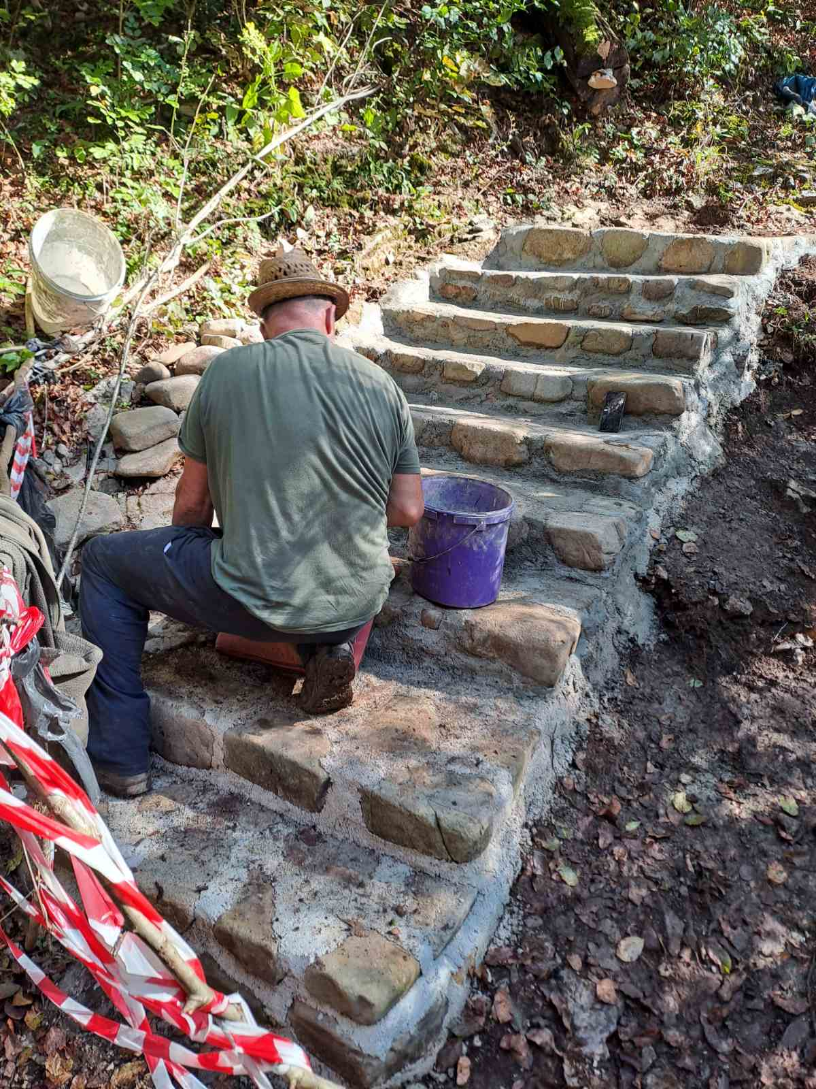
Izrada stepenica prema izvoru Kupe

Ad 3. Međunarodna suradnja

U sklopu međunarodne razmjene sudjelovali smo na manifestaciji kojom se promovira kulturna i prirodna baština zaštićenih područja Italije (regija Friuli Venezia Giulia i Veneto), Austrije (Koruška), te Slovenije (Gorenjska), a koja se tradicionalno održava u mjestu Venzone kraj Udina pod nazivom ParkFest.
Narodni park Triglav je dugogodišnji partner s čitavim nizom zajedničkih akcija i programa gdje je ove godine posječen NP Triglav u svrhu razmjene iskustava i edukacije polaznika četvrtih razreda osnovnih škola koje se nalaze u neposrednoj blizini zaštićenih područja Italije, Austrije i Slovenije i Hrvatske. Program se provodio u okviru „Belarjevih dana“ koji se održavaju u dolini Soče.
Sudjelovanje na tradicionalnom ocjenjivanju voćnih sokova i rakija u Krajinskom parku Kolpa.
Prekogranična suradnja se nastavila kroz pregovore sa Notanjskim regijskim parkom Cerkniško jezero kroz budući poziv Interreg projekata ili Life projekta gdje je održano nekoliko sastanaka.
Na inicijativu NP Šar planina –Sjeverna Makedonija-bio sam u posjetu spomenutom parku gdje smo potpisali sporazum o suradnji i odradili nekoliko predavanja. Posjetila nas je i Međunarodna ratna škola „Ban Josip Jelačić“ gdje smo im održali predavanje i proveli po Leski.
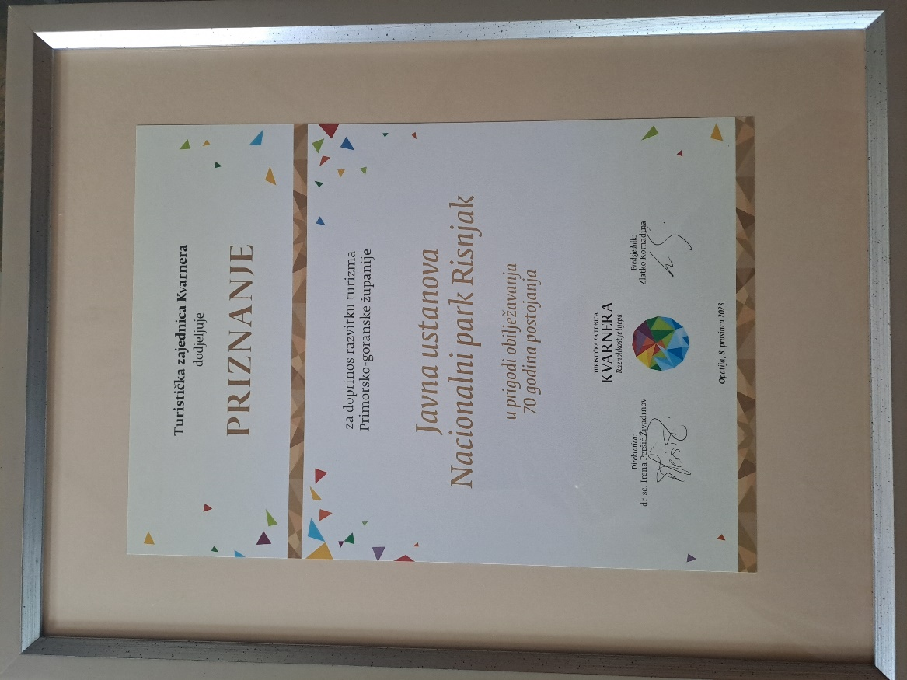

Ad 4. Ostale aktivnosti vezane uz upravljanje JU NP Risnjak

Od ostalih redovnih aktivnosti, potrebno je istaknuti redovnu kontrolu i nadzor na području Nacionalnog parka i njegovom bližom okolicom, te čuvanje i praćenje stanja flore i faune (vuk, ris, medvjed, divokoza, jelen, srna, zec, tetrijeb gluhan, troprsti djetlić, prisutnost kormorana, stabilnost ribljeg fonda, te zdravstvenog stanja potočne pastrve i lipljana).
Provedena je revizija vlastitih prihoda od strane MINGORA 2022. godine gdje smo doradili i dostavili dorađene procedure u 2023.godini.
Redovno su se provodile aktivnosti na održavanju i uređenju turističke i prometne infrastrukture.
Na prostoru Strogog rezervata provodili smo redovne aktivnosti praćenja i nadzora, ali malo manjeg intenziteta zbog rodiljnog dopusta čuvarice prirode na Bijelim i Samarskim stijenama.
Planinarski dom „Dr.Josip Schlosser Klekovski“ na Risnjaku nije bio otvoren jer nije bilo zainteresiranih ponuditelja na naš poziv.

Održavale su se i čistile prometnice na području Parka, uređivale planinarske i pješačke staze, izrađivali putokazi i unutarnje signalizacije, te vršio monitoring šumskih zajednica i ptica.
Očistili smo i jezero ispred upravne zgrade od prerasle i prekomjerne podvodne trave.
Obnovili krovišta nadstrešnica sa šindrom ovdje u krugu Upravne zgrade.
Održavali smo suradnju sa Veleučilištem iz Karlovca te sudjelovali na stručnim skupovima.
TZ Gorskog kotara i JU NP Risnjak zadnjih godina imaju jako dobru suradnju gdje se koordiniramo i planiramo marketinške aktivnosti.
TZ Kvarnera dodijelilo je na Kvarnerskim danima turizma u Opatiji „Priznanje za doprinos razvitku turizma Primorsko-goranske županije“.
Grad Delnice dodijelio nam je povelju za obilježavanje 70-e godine osnutka.
Održan je Risnjak trail, tradicionalni pohod na izvor Kupe.
Sudjelovali smo u raznim emisijama televizijskog ili radijskog tipa.
Surađivali smo sa HGSS-om, Hrvatskim šumama, Šumarskim fakultetom, Javnim ustanovama koje se bave zaštitom prirode, Hrvatskim lovačkim savezom gdje sudjelujemo u pisanju monografije o goranskom jelenu, HPS-om, Zoološkim vrtom Zagreb (spašavali šumsku sovu), Veterinarskim fakultetom, DHMZ-om, osnovnim školama, sudjelovali u projektu Plastičnim čepovima do skupih lijekova,
Arhivska građa nije riješena , nitko nam ne odgovara na pozive iz Državnog arhiva. Nastavila se i suradnja sa foto-savezom.
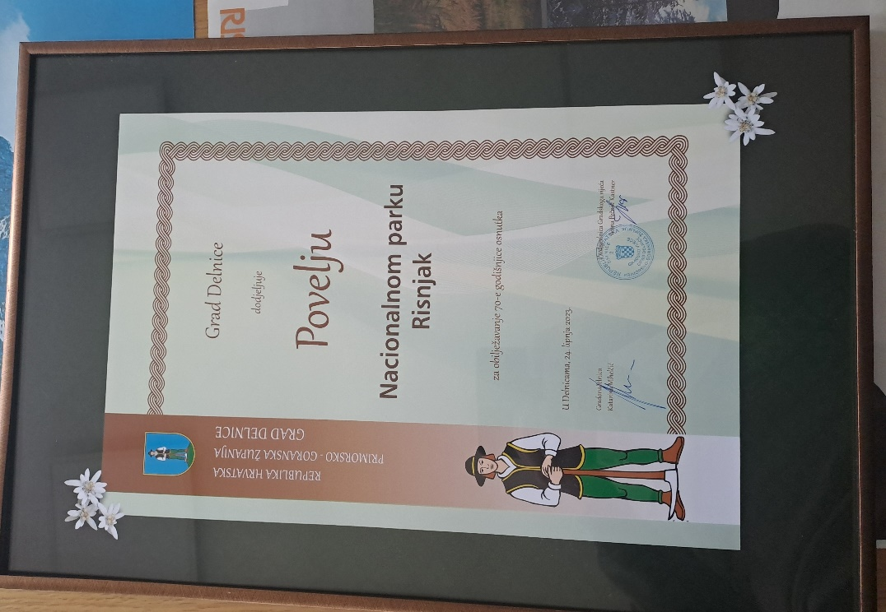

RAVNATELJ:
Mario Antolić, dipl.ing.šum.

________________________

